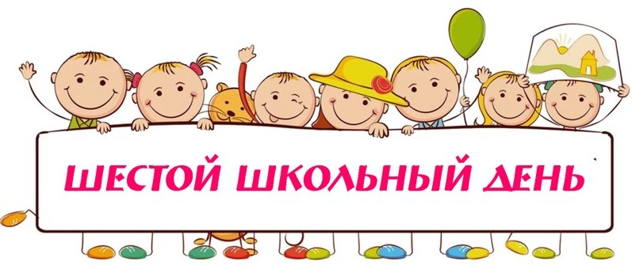ПЛАН

мероприятий

на 21 декабря 2019 года

| ***№*** | ***Мероприятие*** | ***Время***  ***проведения*** | ***Место***  ***проведения*** | ***Участники*** | ***Ответственные*** |
| --- | --- | --- | --- | --- | --- |
| **1.** | **Работа кружков, секций** | **по расписанию** |  | **5 - 11 классы** | **Руководители кружков, секций** |
| **2.** | **Работа объединений по интересам** | **по расписанию** |  | **2 – 9 классы** | **Руководители объединений по интересам** |
| **3.** | **Работа факультативов (физика, биология, химия)** | **по расписанию** |  | **10-11 классы** | **Пономарева С.В.**  **Усюкевич О.Д.**  **Храмцевич Е.Г.** |
| **4.** | **Конкурс**  **«Снежная королева»** | **11.00** | **Концертный зал** | **3, 4 классы** | **Барковская Е.В.**  **Мисевич Е.Г. классные руковоители**  **3-4-х классов** |
| **5.** | **Поездка Молодечно-Минск**  **Тракторный звод** | **10.00** |  | **5 «А»** | **Бертош Е.А.** |
| **6.** | **Матчевая встреча по волейболу среди**  **10-11 классов** | **11 30 - 13 00** | **спорт. зал** | **10-11 кл.** | **Олейников И.Н.** |

**Заместитель директора**

**по воспитательной работе Е.В.Барковская**